嘉義縣中林國民小學
111學年度雙語國家政策－口說英語展能樂學計畫
國民中小學英語日活動成果報告表
活動名稱 | 歡樂聖誕日 |  | 辦理日期 | 111.12.19
辦理地點 | 綜合教室 |  | 參加人數 | 50人（學生39人、  教師11人）
成果摘要-活動內容介紹及特色說明  (列點說明) | - 老師從生活中配合節慶動取材，用英語介紹聖誕日相關故事，  透過生動活潑的方式來帶動並加強學生之口語能力。  - 藉由英語說故事、問與答活動，提升學生的英語文學習樂趣，達  到英語教學生活化目標。
檢討或建議事項 | 無
照片說明
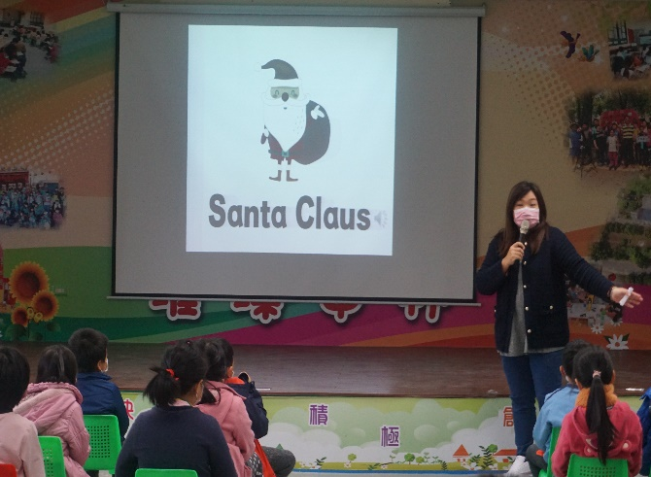 |  | 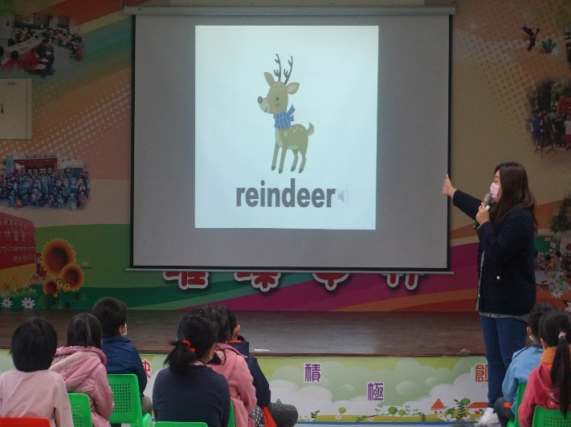
老師介用英文紹聖誕節的相關單字 |  | 老師介用英文紹聖誕節的相關單字
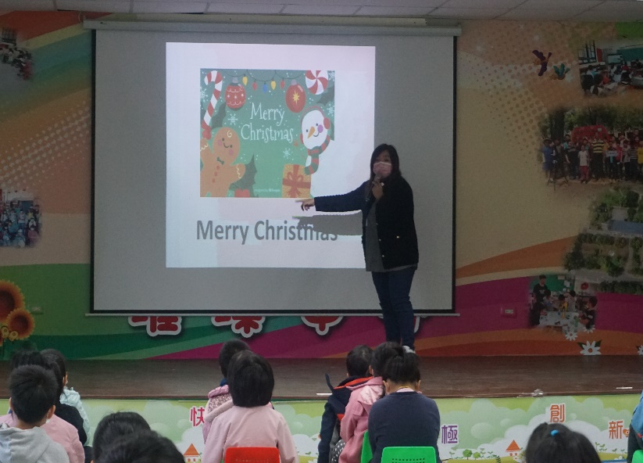 |  | 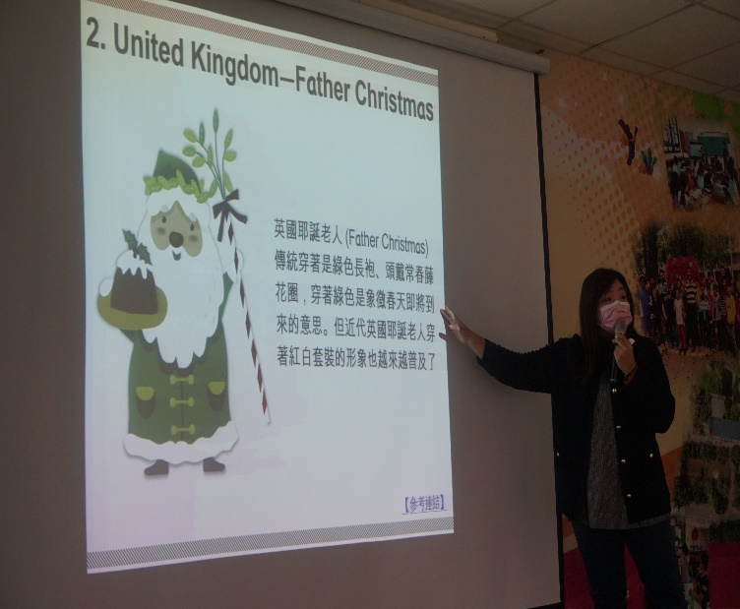
老師介用英文紹聖誕節的相關單字 |  | 老師介紹聖誕節的故事由來
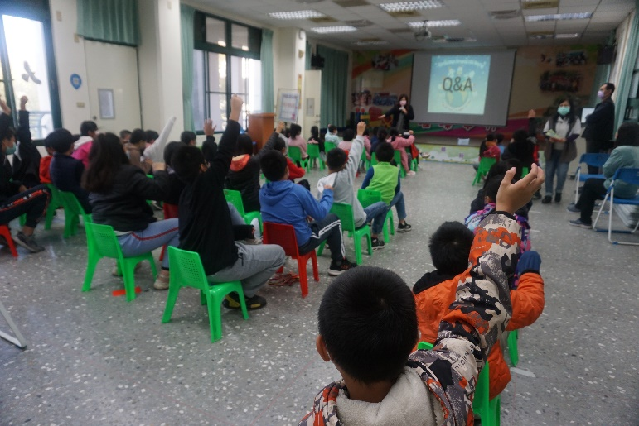 |  | 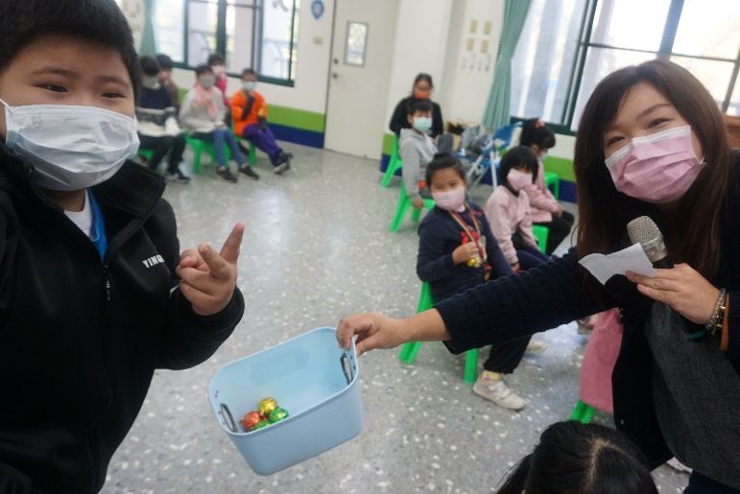
師生討論互動—問與答時間 |  | 學生有獎徵答，學生踴躍回答

